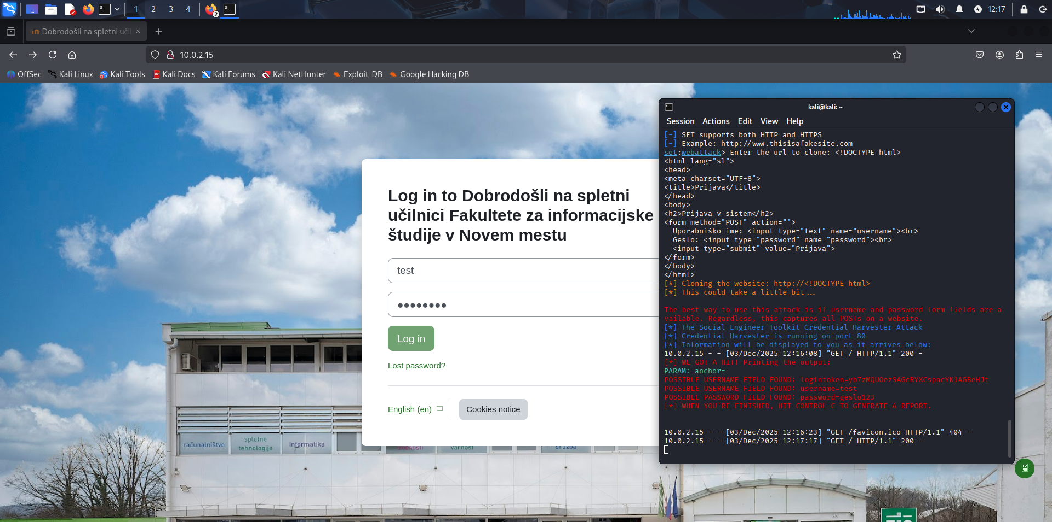

Kratek opis, kako bi žrtev prepoznala, da gre za phishing stran:
- Nenavaden URL (IP naslov, čudna domena).
- Manjka HTTPS ali certifikat ni zaupanja vreden.
- Slaba ali nenavadna grafična podoba - manjkajo logotipi, elementi so nepravilno poravnani.
- Nobenih uradnih povezav (pomoč, pogoji uporabe, politika zasebnosti).
- Sumljivo vedenje strani - po prijavi se pojavi napaka ali prazna stran.

